День без бумаги в Нарвской Солдинаской гимназии
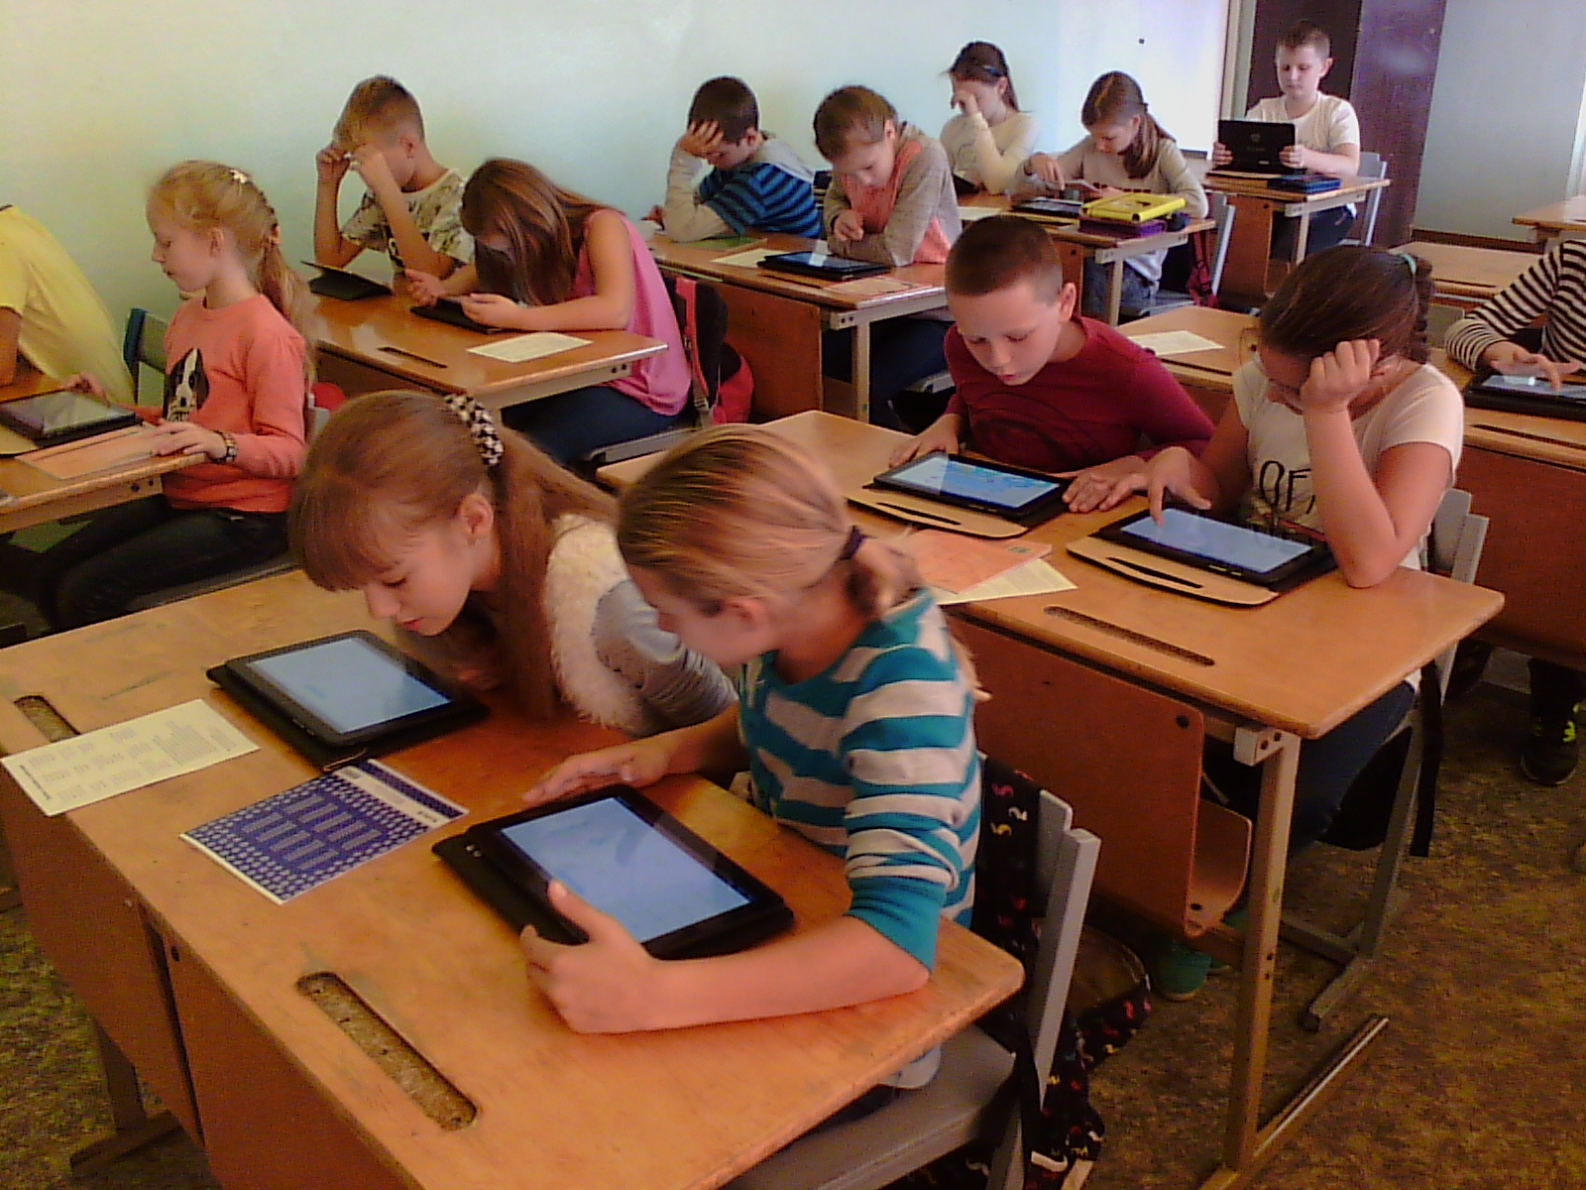
10 октября в UNESCO отмечается Maailma rahu ja arengu teaduspaev. К этому дню в Нарвской Солдинаской гимназии Дигитальная и Предприимчивая комиссия приурочила День без бумаги (Paberivaba paev), который проводился 12 октября.

В этот день предлагалось перенести все письменные работы в дигитальную форму (электронные среды, тесты, упражнения), максимально задействовав устройства детей и наше школьное оборудование. Целью мероприятия было развиваться самим и развивать детей, чтобы и мы, и наши ученики соответствовали статусу нашего государства как самого электронного государства. Современное общество выдвигает всё больше требований к знаниям и умениям в работе с электронными средами и материалами.

К тому же, уменьшая использование бумажных материалов, мы вносим вклад в охрану окружающей среды.
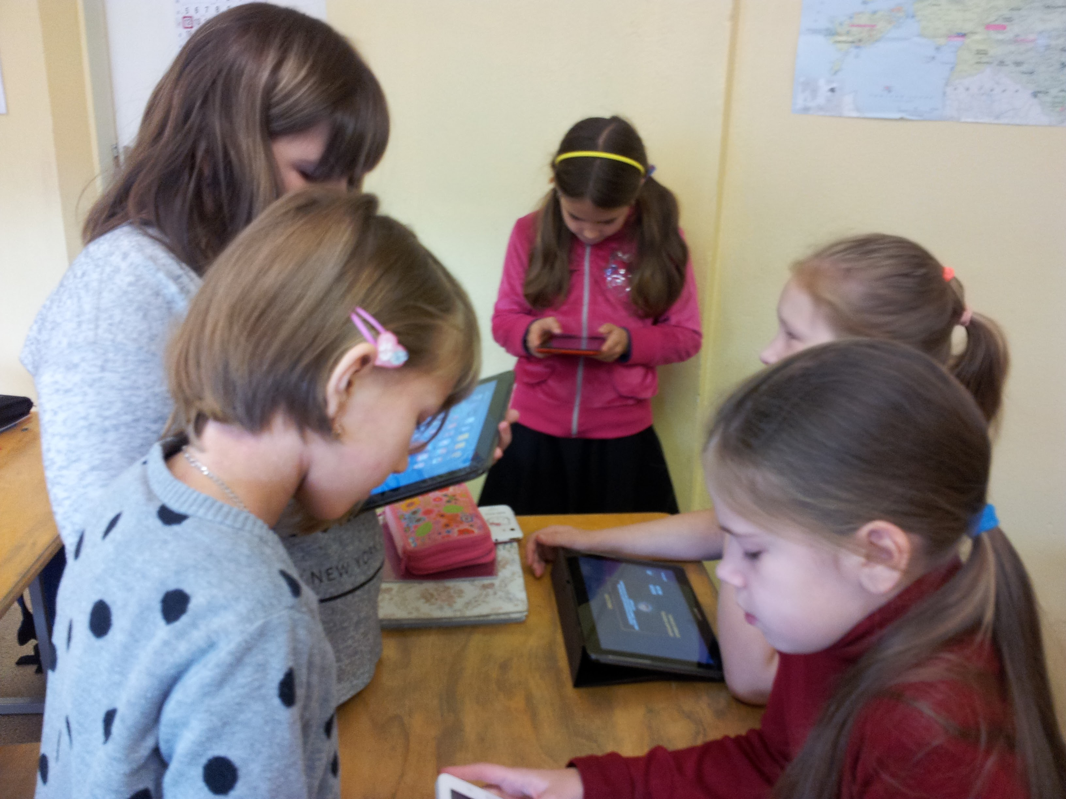
День без бумаги поддержали 9 учителей школы, тем самым внесли разнообразие в обычный учебный процесс в деcяти классах. Таким образом, без бумажных ресурсов 12 октября учились более 200 учеников Солдинаской гимназии.

Дети работали как индивидуально, так и в группах. Среди методов были использованы выполнение интерактивных упражнений, работа с интернет-источниками и материалами, просмотр видео.

Один учитель подошёл к Дню без бумаги с другой стороны, проведя урок на улице в наблюдении за природой.

В одном классе был показан фильм о том, как производится бумага и сколько ресурсов для этого затрачивается. В ходе дальнейшей беседы дети пришли к выводу, что надо бережно относиться к книгам и рационально использовать тетради.

Надеемся, что этот день поможет поднять интерес детей к учёбе и повысить их компьютерную грамотность, что в современном мире считается одной из приоритетных.

Татьяна Фёдорова
Руководитель комиссии Digi ja ettevõtlus

На фото 4В класс (автор Татьяна Фёдорова) и 3D класс (автор Зинаида Белова)

